- Conéctate a Internet y dirígete a la página de la Real Academia Española de la Lengua: http://www.rae.es/.

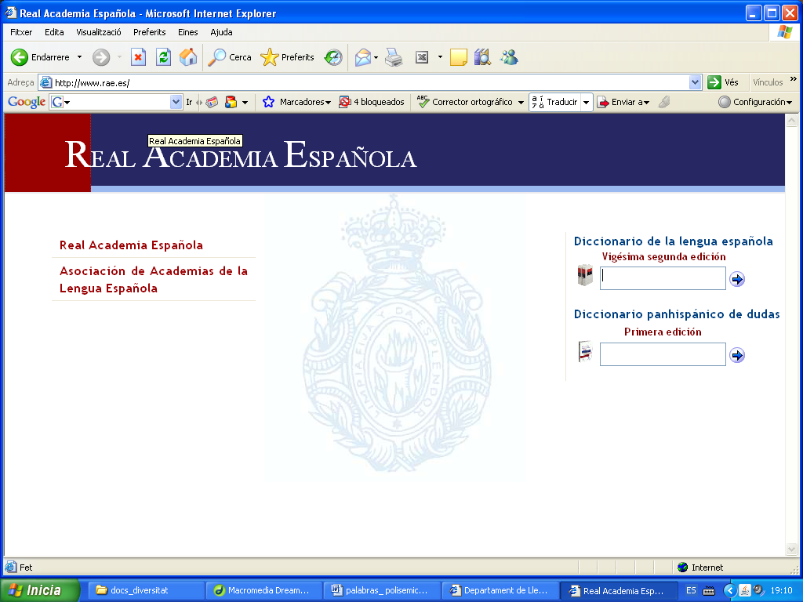

- Busca en el diccionario de la lengua española las palabras artículo, copa y columna.
- Selecciona cuatro acepciones de cada palabra. Utiliza el botón de “copiar”.
- Abre Word, crea un nuevo documento y, con el botón derecho, pulsa “pegar”.
- Cambia el formato del texto de cada una de las acepciones. Cambia la fuente y los tamaños de las letras.
- Pega una imagen (que puedes encontrar en un buscador), que ilustre cada una de las acepciones de las distintas palabras.
- Archiva el documento con el nombre de Palabras polisémicas.

